Nombre: Curso:
GUÍA TEXTO NARRATIVO

Objetivo: Identificar el narrador en microcuentos.
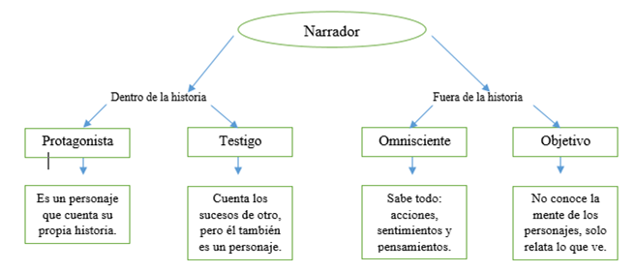
Como recordarás, en los textos narrativos la historia es contada por el narrador. El narrador puede estar dentro de la historia (o sea, es un personaje) o fuera de ella (no es un personaje). El siguiente esquema te ayudará a repasar:
Lee los siguientes textos y resuelve las preguntas que se presentan:
La micromáquina del tiempo
Todos los días me subo en la micro 129, observo a las mismas personas en sus asientos, unas alegres, otras tristes. Me veo en el futuro conduciendo la micro a través de los años y veo también a los hijos de las personas que frecuentaban mi micro sentados en sus asientos. ¿Cómo es posible? Ahora me miro en el espejo y sí, es posible.
Diego Quililongo Bahamondes, 11 años, Antofagasta.
1. ¿Qué tipo de narrador se presenta? ¿Qué pistas del texto te ayudaron a identificarlo?

Según el cristal con que se mire
En una fábrica de Arizona, George saca brillo a los espejos del gran telescopio que instalarán en Antofagasta. Sabe que no debe quedar ninguna mota de polvo sobre la superficie del cristal, porque allí están puestas todas las esperanzas del hombre para acercarse a los orígenes de la Creación. Y allí, en calle Prat, María de los Ángeles saca brillo al piso del paseo peatonal. Sabe que si hace bien la pega tendrá el dinero que necesita para comprar el pasaje de regreso a su Venezuela natal.
Osvaldo Varas Álvarez, 67 años, Calama.
2. ¿Qué tipo de narrador se presenta? ¿Qué pistas del texto te ayudaron a identificarlo?

